План-конспект занятия
педагога дополнительного образования
Малашиной Ирины Викторовны

Объединение – «Школа туризма»
Программа - «Школа туризма»
Группа – 01-10
Дата проведения: - 22.12.2022
Время проведения: 14 ч. 30 мин.
Тема занятия: Познавательная программа «Опасный фейерверк»
Цель занятия: знакомство с правилами использования пиротиехнической продукции и правилами поведения для обеспечения личной безопасности.

Рекомендации:
Условно фейерверки можно разделить на две большие группы: простые и сложные. Применение простых фейерверков не требует специальных знаний и навыков. Такие изделия можно без труда использовать самостоятельно, если внимательно прочитать инструкцию, соблюдать меры технической безопасности, указанные на упаковке, и, конечно же, руководствоваться здравым смыслом.
1. Покупать пиротехническую продукцию рекомендуется в специализированных магазинах и других торговых точках, где продают только сертифицированную продукцию.
2. Для каждого пиротехнического изделия обязательно наличие подробной инструкции по применению на русском языке, содержащей название завода изготовителя, дату изготовления, срок хранения и правила пользования изделием.
3. Перед применением требуется внимательно прочитать инструкцию.
4. Самые распространенные среди простейших пиротехнических средств - хлопушки и бенгальские огни. Содержимое хлопушки вылетает из корпуса под давлением, а потому снарядом нельзя метить в лицо и на осветительные приборы, чтобы не повредить глаза и не вызвать разрушений.
5. Хлопушки не следует применять вблизи пламени свечей, раскаленных спиралей. Это может привести к воспламенению конфетти или серпантина.
6. Цветные бенгальские огни выделяют в процессе горения вредные окиси, поэтому зажигать их лучше только на открытом воздухе, или сразу хорошо проветривать помещение.
7. Сложные фейерверки (ракеты, летающие фейерверки) - профессиональный вид развлекательной пиротехники. Их хранение и применение сопряжено с высокой степенью опасности, и неспециалист может участвовать в таких шоу только в качестве зрителя, на безопасном расстоянии.

Правила безопасности при использовании пиротехники (наглядное пособие):

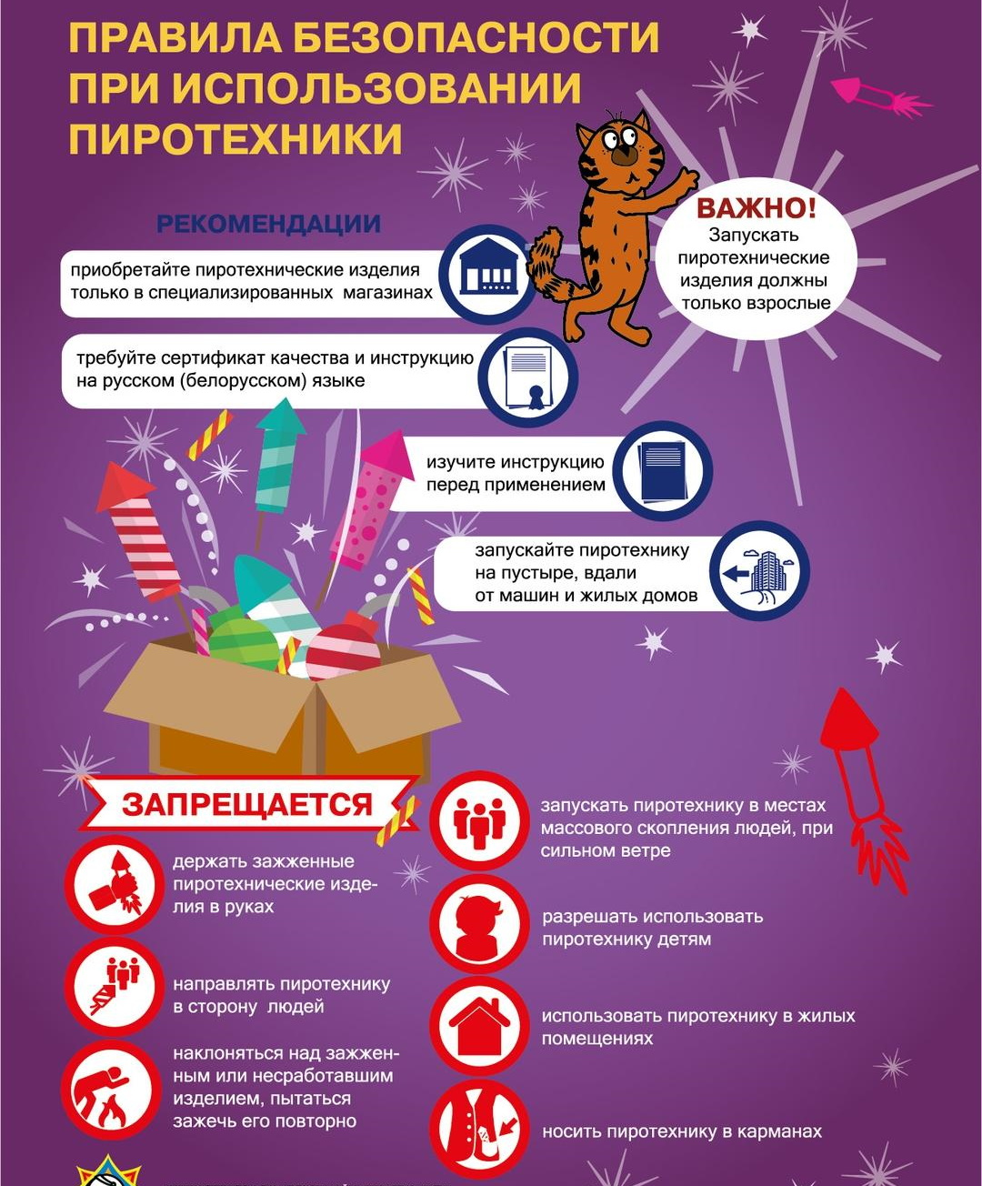

Наглядные пособия по использованию пиротехники:
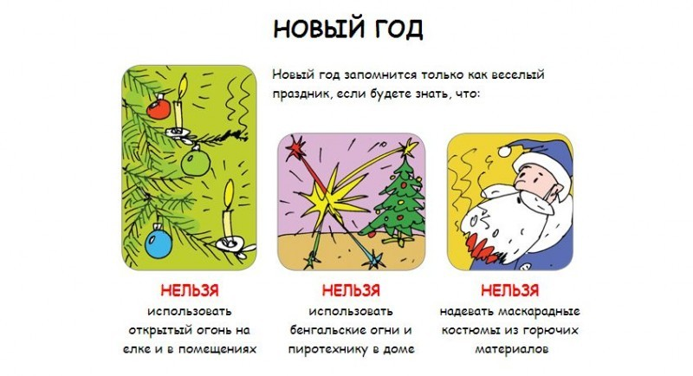

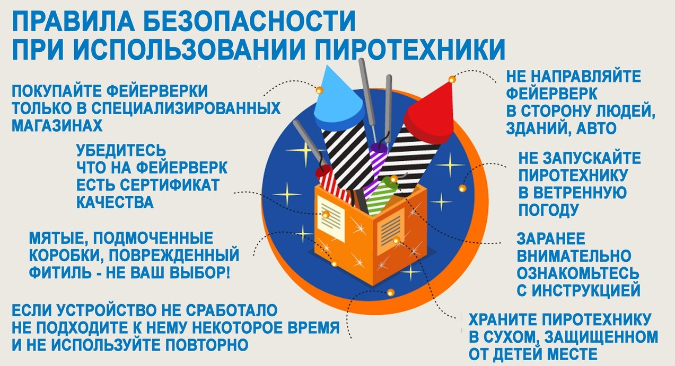

Домашнее задание:
- Прочесть внимательно рекомендации по использованию пиротехнической продукции, обсудить тему с родителями, братьями и сестрами.
Обратная связь:
Фото самостоятельного выполнения задания отправлять на электронную почту

metodistduz@mail.ru для педагога Малашиной Ирины Викторовны

